ССЫЛКУ ПРОШУ НАПРАВИТ НА sib112kab@mail.ru СЕГОДНЯ 26.08.2025 г. ДО 17:00 часов




ПРОКУРАТУРА РОССИЙСКОЙ ФЕДЕРАЦИИ
ПРОКУРАТУРА г. СИБАЯ
СИБАЙ ҠАЛАҺЫ ПРОКУРАТУРАҺЫ
ул. Ленина, 1/3, г. Сибай, 453830,
тел.: (34775)2-25-17, факс: (34775)2-25-17
на № от
Руководителю муниципального казенного учреждения
«Управление образования администрации» городского округа город Сибай Республики Башкортостан
Герасимовой О.М.
Ленина ул., д. 12, Сибай, Республика Башкортостан, 453839

Прокуратурой города направляется пост под заголовком «Финансовая грамотность: как не стать жертвой мошенников и сохранить свои деньги» для размещения на сайтах образовательных учреждений города Сибай с целью правового посвящения учащихся и профилактики преступлений.
С учетом изложенного, прошу не позднее 27.08.2025 разместить данный пост на сайтах образовательных учреждений города Сибай и предоставить информацию в прокуратуру города.

Приложение: Пост на 2 л.

Прокурор города
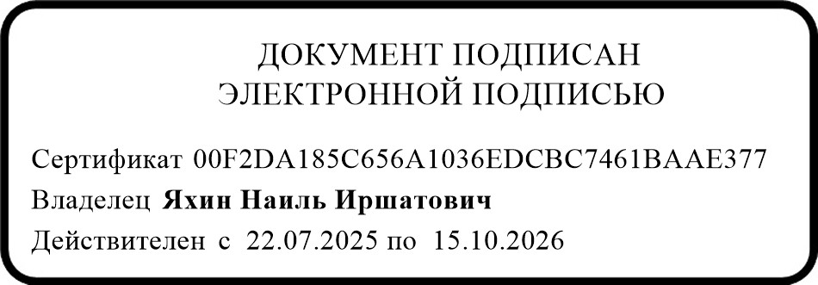
советник юстиции Н.И. Яхин

Азнабаев Р.И. 8 (922) 850 – 90 – 55
Прокуратура г. Сибай Республики Башкортостан
№

Финансовая грамотность: как не стать жертвой мошенников и сохранить свои деньги
Финансовая грамотность — важный инструмент современного общества, помогающий избегать ошибок и защищаться от различных видов мошенничества. Эта памятка предназначена для разъяснения основных правил безопасного обращения с деньгами и предупреждения об опасности участия в сомнительных финансовых операциях.
Что такое финансовые риски?
Каждый раз, открывая новый счёт или передавая кому-то свою банковскую карту, мы можем столкнуться с серьёзными последствиями. Часто злоумышленники используют доверчивость подростков и взрослых, предлагая быстро заработать деньги путём оформления счёта или передачи личной банковской карты. Такие действия называются участием в «сомнительных финансовых операциях» и могут привести к неприятностям.
Чем опасно участие в сомнительных операциях?
Вы можете оказаться вовлечены в такие схемы, как «дроперство». Это означает, что ваша карта используется преступниками для вывода украденных денег. Вот лишь некоторые негативные последствия:
- Вы рискуете попасть под уголовное преследование по статье 174 УК РФ ("Отмывание денег").
- Банк может заблокировать ваш счёт навсегда, лишив вас возможности пользоваться своими собственными средствами.
- Если ваши личные данные будут использованы в преступлении, вам придётся долго доказывать свою невиновность перед правоохранительными органами.
Кроме того, суды регулярно принимают решения о взыскании сумм, переведённых через счета участников сомнительных сделок, даже если сами участники считали себя только посредниками.
Как обезопасить себя и близких?
Чтобы минимизировать вероятность возникновения проблем, важно помнить следующее:
- Никому не давайте свою банковскую карту или паспорт! Даже друзьям или знакомым.
- Открывайте счета и пользуйтесь услугами банков только лично!
- Будьте внимательны при поступлении сообщений о выигрышах, бонусах или предложениях быстрого заработка — чаще всего это обман.
- Обязательно расскажите своим детям о правилах безопасности и научите их правильно обращаться с деньгами.
Важные нововведения законодательства
Согласно Федеральному закону № 369-ФЗ от 24 июля 2023 года, с 25 июля 2024 года банки смогут временно блокировать доступ ко всем вашим счетам, если обнаружат признаки необычной активности. Это делается для защиты честных граждан от возможных убытков и выявления случаев незаконного оборота денег.

Теперь каждый клиент обязан внимательно следить за состоянием своих счетов и незамедлительно уведомлять банк о любом подозрительном движении средств.
Подведём итог:
- Важно повышать финансовую грамотность и знания о безопасном обращении с деньгами.
- Нельзя доверять незнакомым людям и соглашаться на любые заманчивые предложения.
- Родители и педагоги обязаны уделять внимание воспитательной работе среди детей и молодёжи, рассказывая о рисках и опасностях современных финансовых схем.

Помните, ваше благополучие зависит от вашей осмотрительности и понимания законов!

Прокуратура г. Сибай

